DLRG Bruchsal e.V.· Moltkestr. 17a 76646 Bruchsal

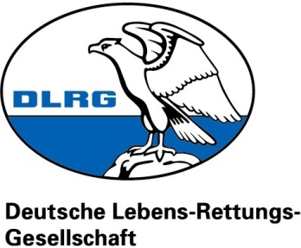

Landesverband Baden
Bezirk Karlsruhe
Ortsgruppe Bruchsal e.V.
Caroline Hetzel
Leiterin Ausbildung
Moltkestr. 17a
76646 Bruchsal
Telefon: 07251 3023451
E-Mail: ausbildung@bruchsal.dlrg.de
Internet: www.bruchsal.dlrg.de

Montag, 24. September 2018

Training

Sehr geehrte Damen und Herren,

Das Training am 1. Oktober findet wie gewohnt statt.
Das Training am 3. Oktober entfällt aufgrund des Feiertags.

Mit freundlichen Grüßen

Caroline Hetzel
Leiterin Ausbildung

